**Api**

Agora que já sabemos como funciona a pesagem e o servidor web, devemos mesclar as duas configurações e programar o nodemcu para atuar com uma API, que terá uma rota(endpoint) para a consulta do peso atual.

**1)** Usando a IDE do Arduino, abra o código da pasta **Códigos** nomeado como “**API**”.

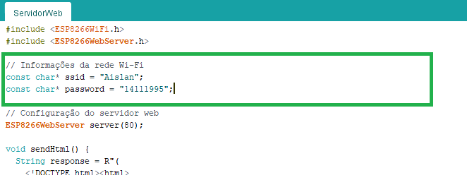

Substitua “Aislan” pelo nome da sua rede, e “14111995” pela senha da sua rede

**2)** Encontre a instrução **“scale.set_scale(0.42);”** é no lugar do valor “0.42” coloque o valor do fator de calibração que encontrou ao executar as instruções da documentação no arquivo 3)Calibrando a Balança.

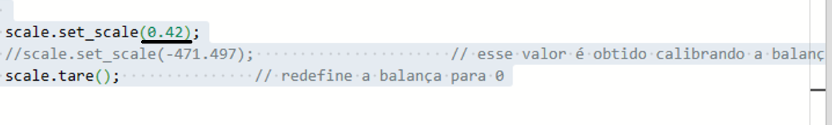

**3)** Faça o Upload do Código para o Nodemcu.

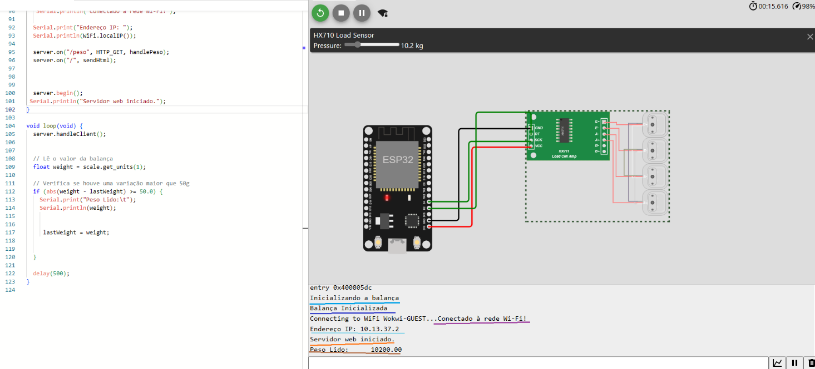**4)** Após o upload, abra o Monitor Serial a uma taxa de transmissão de 115200.

**5)** Após confirmar que a balança foi inicializada e que o servidor também foi iniciado, podemos fazer uma requisição http GET para a rota para obter o dado de peso atual.

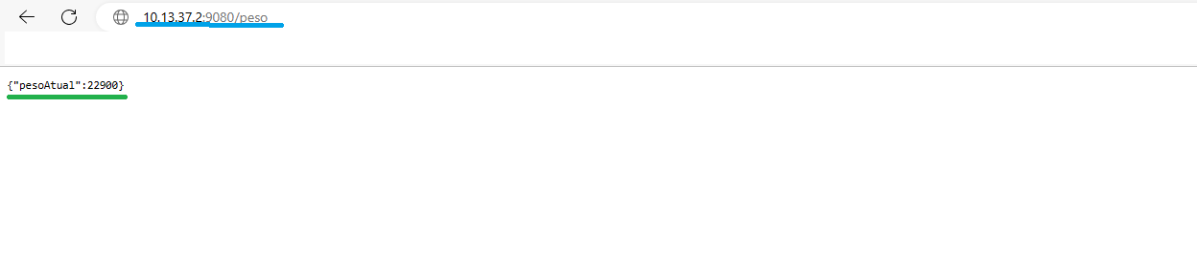

De qualquer navegador, acesse o endpoint com o endereço ip apresentado no Serial Monitor e a rota. No meu caso é <http://10.13.37.2/peso>.

Ao acessar essa rota será retornado o peso atual na balança em gramas.

**Amostra**

Um pequeno Cliente para o Sistema de Pesagem Dinâmica foi criado para demonstrar o uso do sistema, para usá-lo primeiro é necessario configurar no código o endereço ip da API.

Para isso, abra o arquivo “**ClientePesagemDinamica**” com o bloco de notas, procure por “localhost” e altere para o endereço ip da API, não se esqueça de salvar o arquivo.

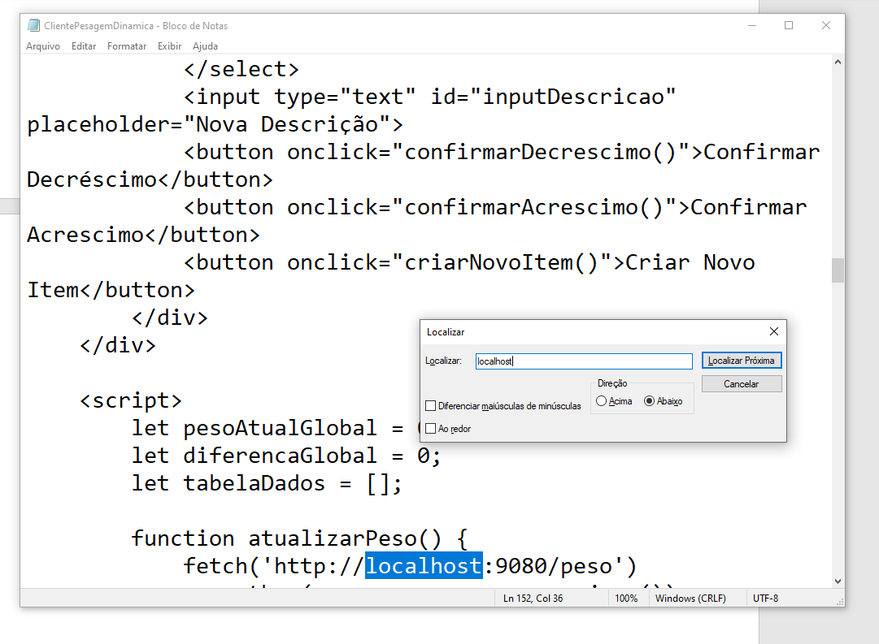

Após isso, de um duplo clique sobre o mesmo arquivo para que você possa entrar na página web do Cliente.

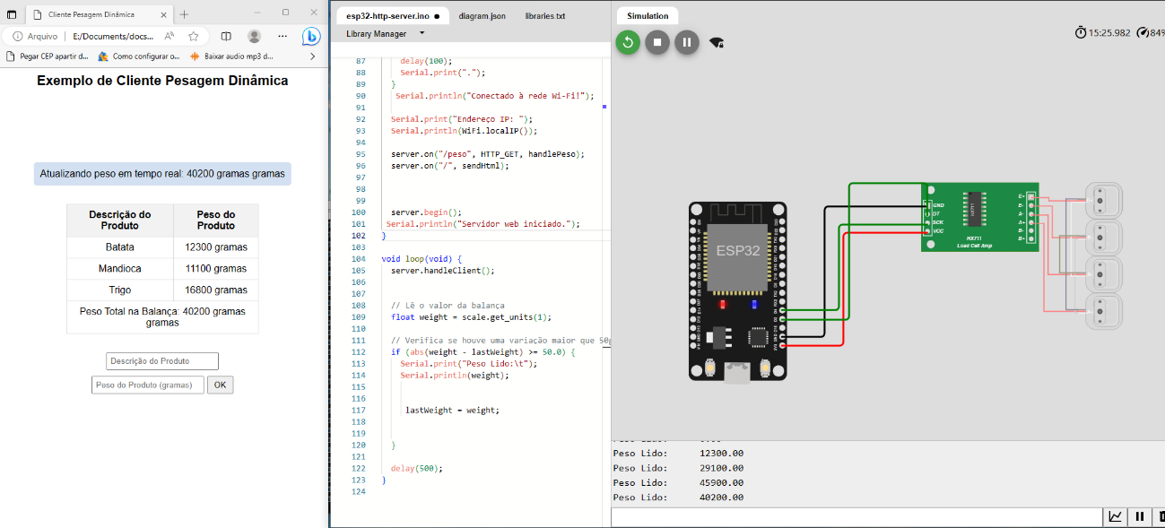

O usuário, ao acessar a página "Cliente Pesagem Dinâmica", será apresentado a uma interface simples com alguns elementos principais:

O usuário verá um título na parte superior da página, indicando que é uma "Exemplo de Cliente Pesagem Dinâmica".

Abaixo do título, será exibido um valor numérico que representa o peso atual na balança, em gramas. Esse valor será atualizado em tempo real, a cada 100 milissegundos, mostrando ao usuário a medição mais recente do peso.

Logo abaixo do valor do peso, o usuário verá uma tabela com duas colunas: "Descrição do Produto" e "Peso do Produto". Essa tabela exibirá os itens já pesados e seus respectivos pesos.

Abaixo da tabela, o usuário encontrará um formulário com campos para adicionar novos itens à tabela. O formulário terá uma caixa de texto para digitar a descrição do produto e outra caixa para inserir o peso do produto. Junto ao formulário, haverá um botão "OK" para adicionar os novos dados à tabela.

No rodapé da tabela, haverá um rótulo indicando o "Peso Total na Balança", que corresponde à soma dos pesos de todos os produtos listados na tabela.

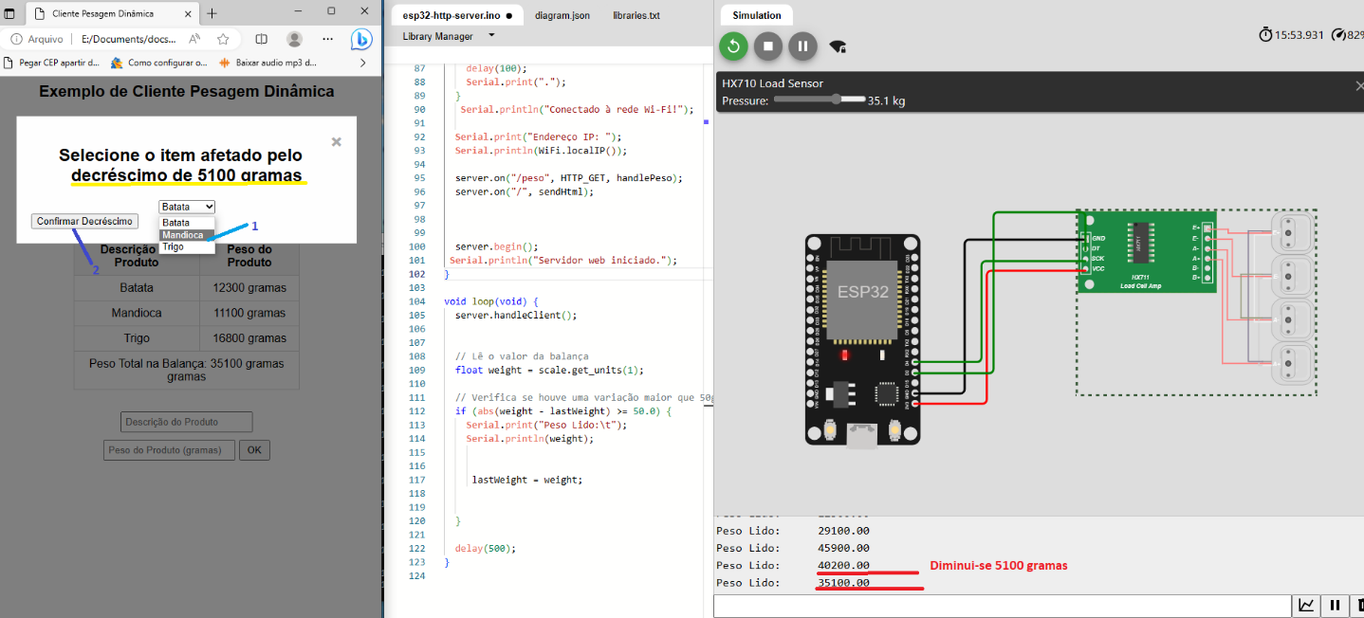Se ocorrer uma diminuição no peso total dos produtos na balança, a atualização do peso será pausada automaticamente, e um modal (uma janela pop-up) será exibido. O modal conterá uma mensagem informando ao usuário que houve um decréscimo de peso e pedirá para selecionar o item da tabela afetado por essa alteração(1). O usuário terá a opção de escolher um item da tabela e confirmar a escolha para atualizar o peso do produto afetado. Após a confirmação(2), o modal será fechado, e a atualização do valor de peso será retomada automaticamente.

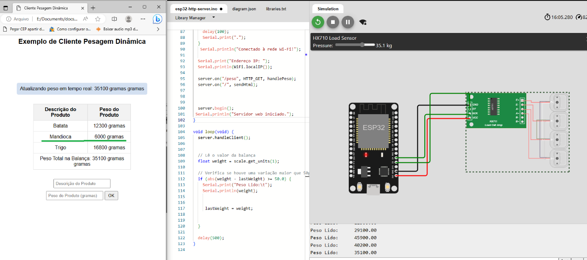

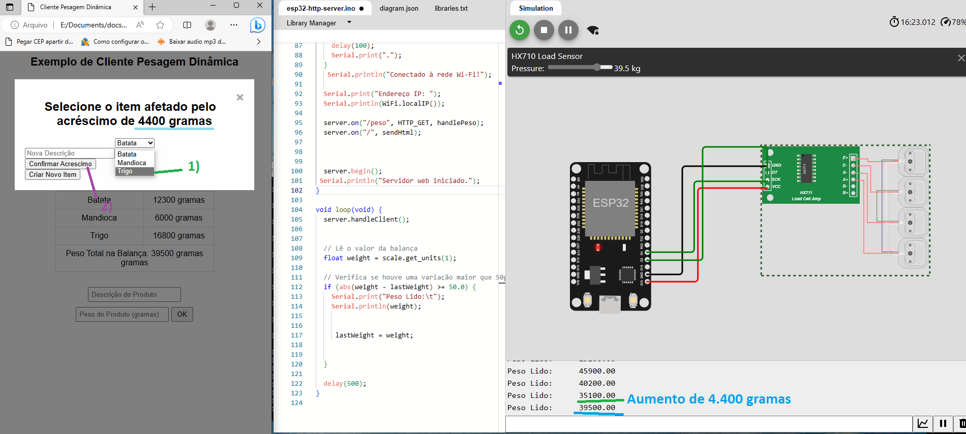Caso ocorra um aumento no peso total dos produtos na balança, um modal semelhante ao mencionado acima será exibido, permitindo ao usuário escolher um item da tabela(1) que sofrerá o acréscimo:

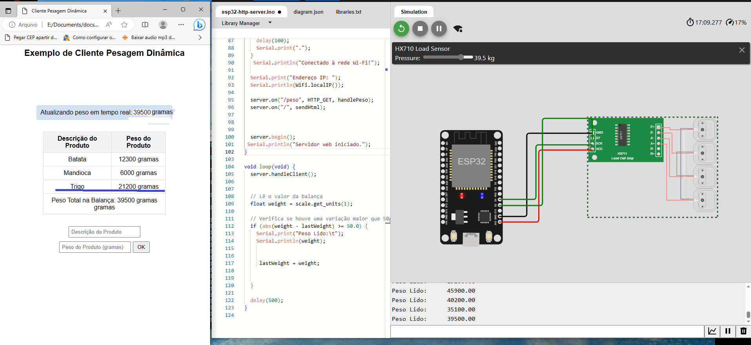

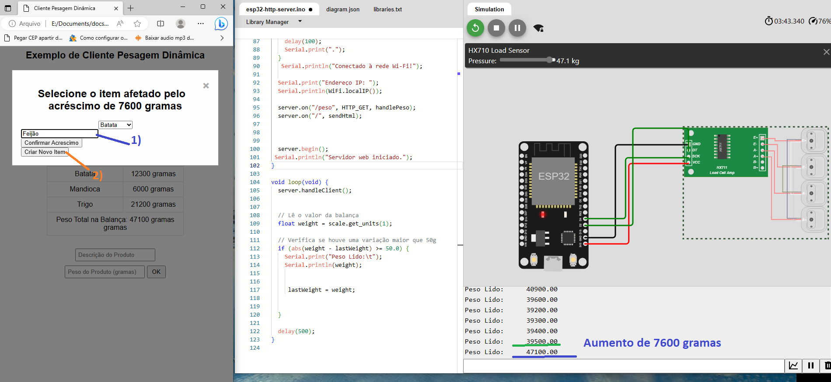ou inserir manualmente um novo item(1). O usuário poderá fornecer a descrição, o peso do novo item será o aumento detectado, após a confirmação(2), os dados serão adicionados à tabela.

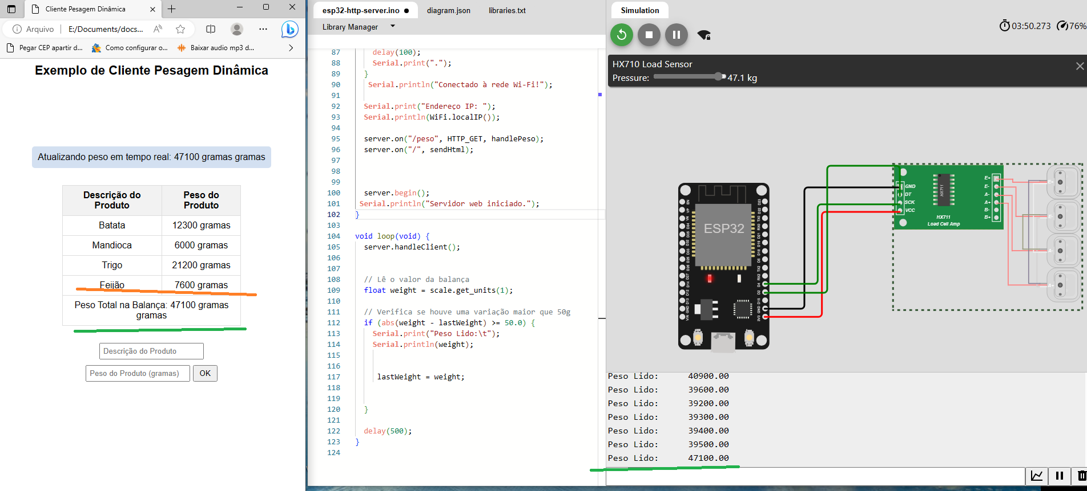

A página continuará atualizando o valor do peso em tempo real a cada 100 milissegundos, permitindo ao usuário monitorar constantemente o peso total dos produtos na balança.

Em resumo, a página permitirá ao usuário visualizar o peso atual em tempo real, adicionar e gerenciar itens na tabela, e responder a eventos de aumento ou diminuição do peso total na balança por meio de modais interativos. O objetivo é facilitar o controle dinâmico de pesagem de produtos, tornando a experiência do usuário mais eficiente e intuitiva.

Este foi um exemplo de como pode ser usado a API do Sistema de Pesagem Dinamica.